**Муниципальное дошкольное образовательное учреждение**

**«Детский сад № 21»**

[***Консультация для родителей***](https://www.maam.ru/obrazovanie/konsultacii-dlya-roditelej)

***« Упрямство детей в раннем возрасте»***

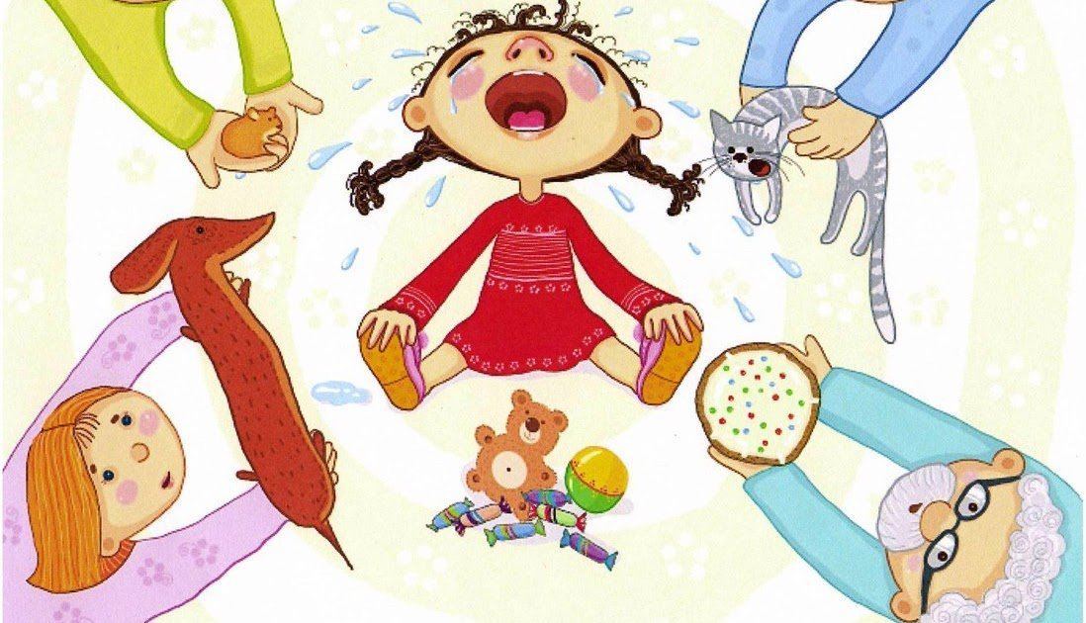

Подготовила Е.А. Юсупова

Май, 2024 г.

Проявление упрямства у детей — один из этапов их личностного развития. Практически каждый ребенок в дошкольном возрасте проходит этот непростой для родителей период, проверяя на прочность их терпение. Задача мам и пап — правильно среагировать на заметные изменения в поведении малыша и грамотно скорректировать его.

***Причины упрямства***

Понять истоки детского упрямства родителям крайне сложно. Казалось бы, у малышей-дошкольников совершенно беззаботная жизнь — даже уроки учить еще не нужно. Однако психологи уверяют, что упрямство впервые проявляется у детей в возрасте 3 лет, когда они начинают по-новому оценивать себя и свою личность. Именно в этот период малыши знакомятся с новыми эмоциями, контролировать которые еще в полной мере не могут. Результат — слишком яркая реакция на события и слова, проявляющаяся в виде неповиновения, обид, [капризов и иногда даже истерик](https://www.maam.ru/obrazovanie/kaprizy).

Чтобы скорректировать поведение ребенка, необходимо, прежде всего, установить причины детского упрямства. Чаще всего к непослушанию дошкольников приводят следующие факторы:

• Кризис трех лет. Считается, что в 3 4 года ребенок проходит свой первый возрастной кризис, во время которого наблюдаются заметные изменения в поведении. Одним из ярчайших проявлений и является упрямство.

• Эмоциональный фон в семье. Упрямство может стать естественной реакцией ребенка на частые конфликты между родителями и другими членами семьи. Таким образом он пытается переключить внимание близких на себя.

• Особенности воспитания. Слишком мягкое отношение к ребенку нередко приводит к тому, что он чувствует себя центром семейного внимания. На любое *«неповиновение»* со стороны родителей малыш отвечает упрямством. Аналогичная реакция возможна и в семьях, где практикуют строгие правила воспитания.

• Индивидуальные особенности дошкольника. Не стоит забывать, что ребенок — это личность, а значит, у него формируется свой характер, свой темперамент. Возможно, упрямство просто является неотъемлемой частью его характера.

Справиться с детским упрямством сложнее, чем, например, отучить обзываться. Однако при правильном подходе к решению проблемы родители смогут свести к минимуму проявления непослушания своего малыша.

***Налаживаем контакт***

С упрямым ребенком очень сложно договориться. У него всегда есть свое мнение, несогласие с которым может привести к серьезному конфликту. А попытки заставить или даже просто уговорить его что-либо сделать, как правило, заканчиваются ярким эмоциональным всплеском. Поддаваться такому поведению нельзя, но и идти на *«сопротивление»* не стоит. Лучший способ решить проблему — наладить контакт с ребенком, а затем заняться его перевоспитанием.

Родители должны понимать, что упрямство ребенка — это чаще всего не поведенческий порок, а проявление внутреннего эмоционального напряжения. Соответственно, обычная система наказаний и поощрений должного эффекта не даст, а, возможно, лишь усугубит ситуацию. Начните с простого — общайтесь с ребенком как можно чаще, даже во время проявления капризов старайтесь реагировать спокойно, не прекращайте диалог и не уходите в другую комнату, но на манипуляции не поддавайтесь. Возможно, даже этого будет достаточно — малыш поймет, что упрямство как инструмент давления на родителей неэффективно, и перестанет его использовать.

Что еще нужно и не нужно делать?

Если вы установили контакт с ребенком, но он продолжает проявлять упрямство, нужно менять систему отношений в семье. Есть несколько простых правил для родителей, отвечающих на вопрос, как воспитывать упрямого ребенка :

• Сохраняйте спокойствие. Если малыш закатывает истерику, активно доказывает свою правоту или отказывается выполнять поручение, наберитесь терпения и займитесь своими делами. Реагируя на приступы упрямства, родители, можно сказать, дают зеленый свет такому поведению.

• Аргументируйте свою позицию. Простые запреты и просьбы на упрямых детей не действуют, поэтому следует использовать мотивацию и аргументирование. Объясняйте ребенку, почему нельзя себя так или иначе вести, и зачем он должен выполнять те или иные поручения.

• Наладьте атмосферу в семье. Если вы знаете, что отношения в семье складываются не лучшим образом, обязательно поработайте в этом направлении. Упрямство ребенка как реакция на семейные проблемы — индикатор того, что в срочном порядке нужно их решать.

• Находите время для ребенка. Часто дети проявляют упрямство, чтобы привлечь внимание занятых родителей. Достаточно проводить с ребенком больше времени, и его поведение заметно изменится — он станет улыбчивее, покладистее и отзывчивее.

• Не вступайте в конфликт. Споры с упрямым ребенком — занятие бесполезное и крайне выматывающее. Добиться повиновения малыша противостоянием вам точно не удастся, а вот подпортить и без того напряженные отношения, скорее всего, получится.

• Создавайте иллюзию выбора. Если ребенок отказывается выполнять просьбу, нужно предложить ему выбор. Причем это не обязательно должны быть реальные альтернативные варианты — достаточно создать иллюзию (*«Что будем делать сначала: пообедаем или уберем игрушки?»*). В этом случае ребенок не будет воспринимать просьбу как приказ и, соответственно, спокойно ее выполнит.

• Хвалите ребенка и не сравнивайте его с ровесниками. В период формирования личности дети особенно чувствительны, поэтому сравнения с другими неуместны. Мотивировать ребенка такие утверждения не будут, а вот к снижению уверенности и усугублению проблем с поведением определенно приведут.

Каждый родитель, в конечном счете, сам решает, что делать, если ребенок упрямый и непослушный. Однако, независимо от выбранного метода перевоспитания, важно понять своих детей и постараться найти истоки упрямства. Возможно, родителям даже придется принять тот факт, что в процессе воспитания были допущены некоторые оплошности, которые оказали влияние на формирование поведенческих проблем ребенка. В любом случае, упрямство в дошкольном возрасте — это, скорее, норма, чем отклонение. Поэтому бить тревогу и в срочном порядке обращаться к детскому психологу не стоит — со временем проблема разрешится, и малыш снова станет послушным и покладистым.